Crimen sin castigo: ¿Qué sigue después del Mayflower 2.0?

El discurso ecologizante en la era de las TIC
Abdiel Hernández Mendoza
17/01/2020
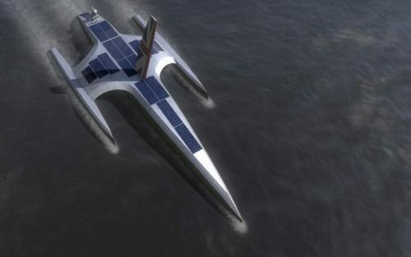
Mayflower 2
IBM/University of Birmingham’s Human Interface Technologies Team (HIT)
«No son los cerebros los que más importan, sino lo que los guía: el carácter, el corazón, las cualidades generosas, las ideas progresivas»
Fiodor Dostoievski

Un barco autónomo y homónimo de aquel que inició una de las conquistas más importantes de la Historia zarpará de Plymouth en el Canal de la Mancha para cruzar el Océano Atlántico a 400 años de la odisea que marcó un parteaguas en el derrotero mundial.

Más allá de la tecnología que se utilizó para la construcción del barco que incluye innovadoras aleaciones de aluminio, paneles solares y sensores para dar seguimiento en tiempo real al curso de la navegación, es importante desde las Relaciones Internacionales dar seguimiento al valor simbólico que significa repetir el viaje de 1620.

Pasar de los drones aéreos (v. gr. sunflower) a los marinos, implica su uso en todas las áreas de la dominación, en específico tres: 1) la obtención de datos del mar en las distintas posiciones, se aprovecha la ventaja de no ser ubicados de manera fácil; 2) el comercio internacional, a través del cual se pretende reducir costes en diferentes espacios para la transportación de mercancías, de esta manera antes de 10 años las INCOTERMS (Términos de Comercio internacional) tendrán que actualizarse; 3) la guerra y el espionaje, en términos de continuar con la desujetización bélica, reducción de bajas humanas en los ejércitos que se modernizan y mejora en la cartografía de los ataques planeados.

Este hecho se da en el marco de la, cada vez más revolucionada, feria de tecnología (la más grande del mundo) realizada en las Vegas Nevada, Estados Unidos: Consumic Electronic Show (CES), donde destacan los dispositivos que serán utilizados para la vigilancia y el disciplinamiento global, vía la inteligencia artificial, la tecnología 5G, la calidad audiovisual 8K, el transporte, el ocio y la robótica, mismos que se visualiza estarán en todas partes, en específico en el hogar, el trabajo y en el transcurso de uno al otro.

La CES en conjunto con la Consumer Technology Association (CTA), concentran las innovaciones de las empresas multinacionales, así como de prometedoras empresas emergentes basadas en Tecnologías de la Información y Comunicación (TIC), en su edición 2020 se presentaron innovaciones: Robots que asisten en los sanitarios (Charmin RollBot), nueva generación de automóviles (Sony Vision-S -Bosch, Continental, Genetex, Nvidia, Magna-), cunas robóticas e inteligentes para cuidado de bebés, una pelota asistente y de compañía a humanos (Ballie), telescopios con reconocimiento facial (Star Sense Explorer), cepillos dentales (Y-Brush), entre otros que se resumen en la «ciudad del futuro» presentada por Toyota (Woven City).

¿De dónde se obtendrán los recursos que hacen funcionar estas innovaciones? Señalemos sólo un ejemplo, para que las baterías con base en el litio funcionen, los países ricos en éste conforman ahora un elemento estratégico-central para las empresas que lo necesitan. Se está entonces ante una escalada de explotación que utilizará el discurso ecologizante como justificación para su acaparamiento. Bolivia y México son países que concentran litio.

Este hecho reflejará lo siguiente: los países industrializados, parte central del sistema mundo, pasarán a erigirse en la categoría de limpios; mientras que los pobres, la periferia, mantendrán un estatus de países contaminantes. Pero dicha contaminación será la base que sustenta que las potencias tengan la posibilidad de utilizar el litio por ejemplo, porque no es en su territorio donde se explota, por lo tanto el impacto ambiental tampoco se dará allí.

Después del Mayflower 2.0 el mundo experimentará una nueva forma de organizar el mar y los demás espacios en términos legales para garantizar el comercio y las actividades de seguridad; es decir, se generarán, de nueva cuenta, mecanismos que permitan la conservación del orden centro-periferia histórico, sólo que ahora con nuevos protagonistas, China entre ellos. Todos estos actores estarán investigando a la par ventajas en la biotecnología que les permitan conservar su posición de privilegiada en la arena internacional.

«La mayor felicidad es conocer la fuente de la infelicidad»

Las innovaciones en biotecnología llevan a conocer cómo algunas especies sobreviven, ejemplo de ello es la estrella de mar que no tiene ojos (ophiocoma wendtti) pero es sensible a la luz y al calor vía fotoreceptores, perteneciente al Mar Caribe. Este tipo de investigaciones se llevan al campo de las Ciencias Sociales y Humanidades para preservar el sentido del Complejo industrial militar: ganar la guerra.

- Abdiel Hernández Mendoza - UNAM ENES Juriquilla, México.
@Abdieler

https://www.alainet.org/es/articulo/204263

